Лабораторная работа №1

Дисциплина: Имитационное моделирование

Пронякова Ольга Максимовна

Содержание

# 1 Цель работы

Приобретение навыков моделирования сетей передачи данных с помощью средства имитационного моделирования NS-2, а также анализ полученных результатов моделирования.

# 2 Задание

1. Шаблон сценария для NS-2
2. Простой пример описания топологии сети, состоящей из двух узлов и одного соединения
3. Пример с усложнённой топологией сети
4. Пример с кольцевой топологией сети
5. Упражнение

# 3 Выполнение лабораторной работы

В своём рабочем каталоге создаю директорию mip, в которой будут выполняться лабораторные работы. Внутри mip создаю директорию lab-ns, а в ней файл shablon.tcl. Откываюна редактирование файла shablon.tcl и заполняю его по инструкции(рис.1).

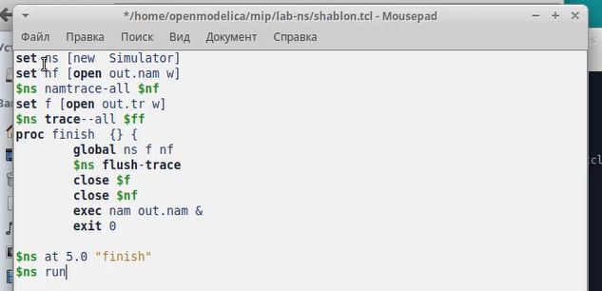

Рис. 1: Заполнение файла shablon.tcl

Нужноо смоделировать сеть передачи данных, состоящую из двух узлов, соединённых дуплексной линией связи с полосой пропускания 2 Мб/с и задержкой 10 мс, очередью с обслуживанием типа DropTail. От одного узла к другому по протоколу UDP осуществляется передача пакетов, размером 500 байт, с постоянной скоростью 200 пакетов в секунду. Копирую содержимое предыдущего файла в новый и заполняю по образцу(рис.2), (рис.3).

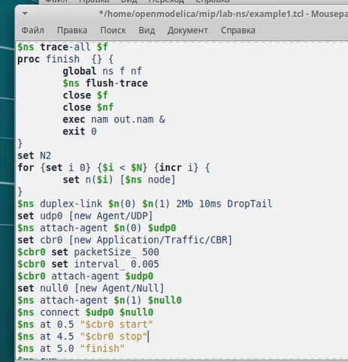

Рис. 2: Заполнение файла tcl

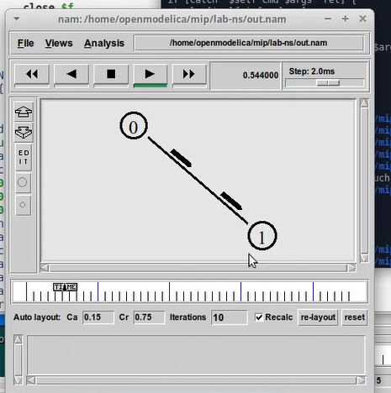

Рис. 3: Результат работы программы

* сеть состоит из 4 узлов
* между узлами n0 и n2, n1 и n2 установлено дуплексное соединение с пропускной способностью 2 Мбит/с и задержкой 10 мс;
* между узлами n2 и n3 установлено дуплексное соединение с пропускной способ- ностью 1,7 Мбит/с и задержкой 20 мс;
* каждый узел использует очередь с дисциплиной DropTail для накопления пакетов, максимальный размер которой составляет 10;
* TCP-источник на узле n0 подключается к TCP-приёмнику на узле n3 (по-умолчанию, максимальный размер пакета, который TCP-агент может генери- ровать, равняется 1KByte)
* TCP-приёмник генерирует и отправляет ACK пакеты отправителю и откидывает полученные пакеты;
* UDP-агент, который подсоединён к узлу n1, подключён к null-агенту на узле n3 (null-агент просто откидывает пакеты);
* генераторы трафика ftp и cbr прикреплены к TCP и UDP агентам соответственно;
* генератор cbr генерирует пакеты размером 1 Кбайт со скоростью 1 Мбит/с;
* работа cbr начинается в 0,1 секунду и прекращается в 4,5 секунды, а ftp начинает работать в 1,0 секунду и прекращает в 4,0 секунды

Копирую содержимое предыдущего файла в новый и заполняю по образцу(рис.4), (рис.5).

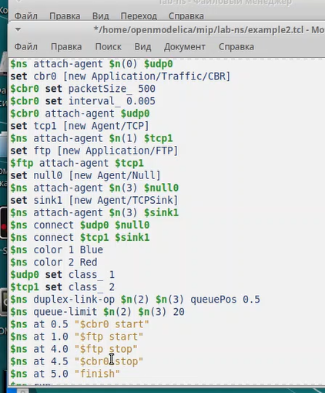

Рис. 4: Заполнение файла tcl

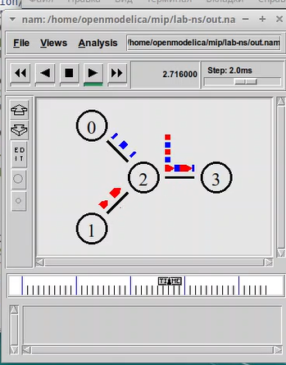

Рис. 5: Результат работы программы

Требуется построить модель передачи данных по сети с коль- цевой топологией и динамической маршрутизацией пакетов: - сеть состоит из 7 узлов, соединённых в кольцо; - данные передаются от узла n(0) к узлу n(3) по кратчайшему пути; - с 1 по 2 секунду модельного времени происходит разрыв соединения между узлами n(1) и n(2); - при разрыве соединения маршрут передачи данных должен измениться на резервный

Копирую содержимое предыдущего файла в новый и заполняю по образцу(рис.6), (рис.7).

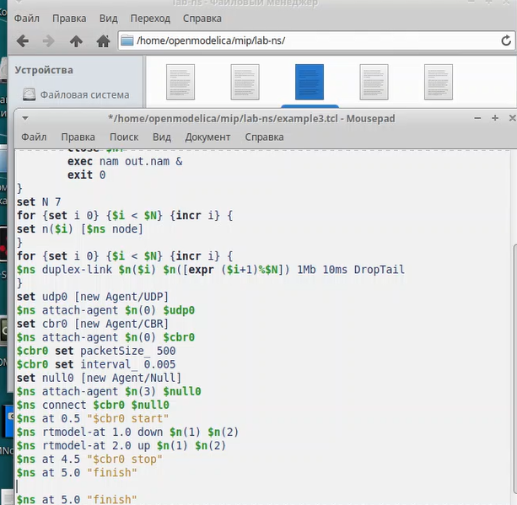

Рис. 6: Заполнение файла tcl

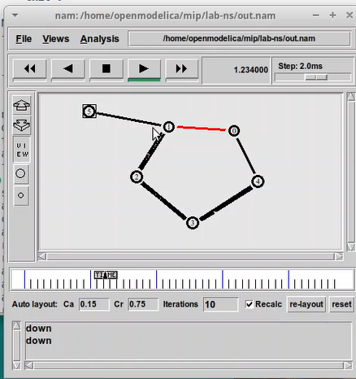

Рис. 7: Результат работы программы

Внесите следующие изменения в реализацию примера с кольцевой топологией сети:

* передача данных должна осуществляться от узла n(0) до узла n(5) по кратчай- шему пути в течение 5 секунд модельного времени;
* передача данных должна идти по протоколу TCP (тип Newreno), на принимаю- щей стороне используется TCPSink-объект типа DelAck; поверх TCP работает протокол FTP с 0,5 до 4,5 секунд модельного времени;
* с 1 по 2 секунду модельного времени происходит разрыв соединения между узлами n(0) и n(1);
* при разрыве соединения маршрут передачи данных должен измениться на ре- зервный, после восстановления соединения пакеты снова должны пойти по кратчайшему пути.

Копирую содержимое предыдущего файла в новый и добавляю корректировки(рис.8), (рис.9).

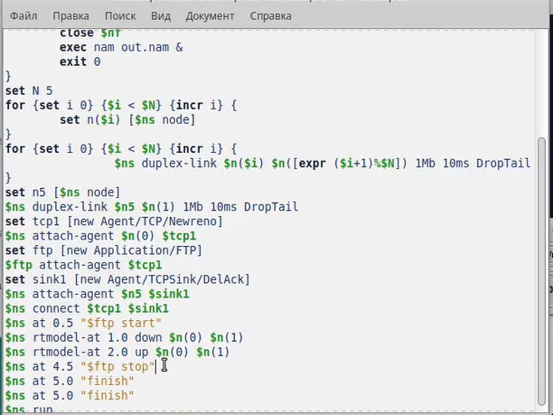

Рис. 8: Заполнение файла tcl

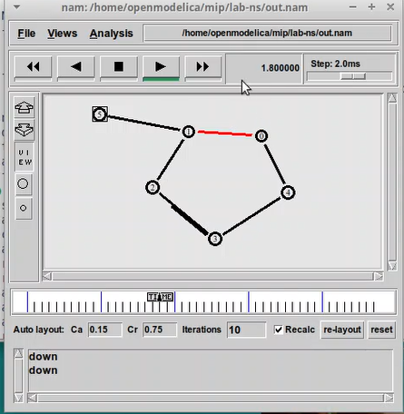

Рис. 9: Результат работы программы

# 4 Выводы

Приобрела навыки моделирования сетей передачи данных с помощью средства имитационного моделирования NS-2, а также проанализировала полученные результаты моделирования.

# Список литературы